Приложение
к распоряжению
администрации города
от _____________ № ________

ОПИСАНИЕ
границ публичного сервитута

Местоположение границ  публичного сервитута | Красноярский край, г. Красноярск
Система координат | МСК-167, зона 4
Метод определения координат | аналитический метод
Площадь земельного участка | 181 кв. м
Средняя квадратическая погрешность положения  характерной точки (Mt), м | 0,1
Обозначение характерных  точек границ | Координаты, м
 | Х | Y
1 | 2 | 3
1 | 634688.31 | 100280.65
2 | 634680.75 | 100287.73
3 | 634704.01 | 100311.70
4 | 634692.06 | 100323.36
5 | 634690.08 | 100321.28
6 | 634699.78 | 100311.65
7 | 634676.47 | 100287.63
8 | 634686.26 | 100278.46
1 | 634688.31 | 100280.65

Схема расположения границ публичного сервитута
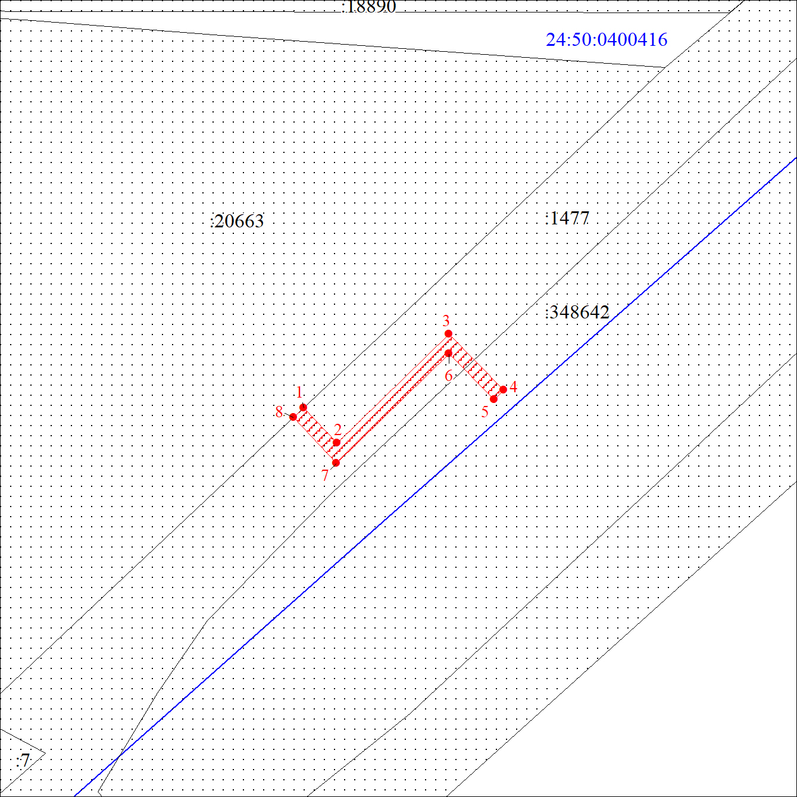
Масштаб 1:1000
Условные обозначения:
 | – характерная точка границы публичного сервитута;
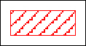 | – граница публичного сервитута;
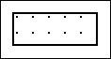 | – существующая часть границы, имеющиеся в ЕГРН сведения о которой достаточны для определения ее местоположения;
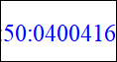 | – обозначение кадастрового квартала;
 | – граница кадастрового квартала;
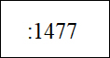 | – надписи кадастрового номера земельного участка.

